МУНИЦИПАЛЬНОЕ КАЗЁННОЕ ОБЩЕОБРАЗОВАТЕЛЬНОЕ УЧРЕЖДЕНИЕ
«ОБИЛЬНЕНСКАЯ СРЕДНЯЯ ОБЩЕОБРАЗОВАТЕЛЬНАЯ ШКОЛА»
359409 РК, Сарпинский район, с. Обильное, ул. Гагарина 2.
Тел. 8 (87441) 31 – 2 - 11, e-mail: kolggalina@yandex.ru

Название работы.

Исследовательский проект на тему:

«Изучение истории образования и экологии поселения села Обильного»

Выполнила:
Шахова Юлия Александровна,
8 класс.
Руководитель:
Горобченко Галина Гурамовна,
учитель биологии и химии.

с. Обильное . 2017г

Оглавление

1. Введение………………..………………………………………...………….3-4

2. Глава 1………………………………………………………………………..5

3. Глава 2………………………………………………………………………..6

4. Глава 3………………………………………………………………………..7-8

5. Глава 4………………………………………………………………………..9-10

6. Заключение. Выводы. Рекомендации……………………………………..11-12

7. Список литературы. ……………………………………………………….13

8. Приложения…………………………………………………………………14

3

Цель проекта: изучение экологии поселения села Обильного: истории его образования, влияния обильненцев на окружающую природу. Формирование бережного отношения к природе, привитие любви к родному краю.
Задачи проекта:
- уточнить и расширить представление обучающихся об истории появления села Обильного,
- развивать способность понимать природу и бережно к ней относиться;
- способствовать формированию навыков разумного поведения в окружающей среде;
- развивать желание посильно восстанавливать окружающую природу, соблюдать чистоту родного края, нашей «Малой Родины»;
- формировать нравственно-экологическую культуру школьников;
- представить собранные материалы по представленной теме жителям Сарпинского района и села Обильного;
- воспитывать бережное отношение к природе, чувство ответственности за окружающую среду.
Гипотеза: человек несет ответственность за свои действия и поступки не только перед самим собой, обществом, но и окружающей средой, поэтому важно знать и понимать, что уничтожить природу, намного проще, чем восстановить ее.
Если мы заинтересуем данной темой своих одноклассников, односельчан, то они будут бережнее относиться к своей «Малой Родине», ее природе.
Этапы реализации проекта:
I этап — подготовительный: постановка цели и задач, определение направлений, объектов и методов исследования, выбор оборудования и материалов;
II этап —исследовательский: поиск ответов на поставленные вопросы
4 разными методами: изучение ранее опубликованного материала (справочной литературы) по теории вопроса; наблюдение; анкетирование.
III этап — обобщающий: обобщение результатов работы , их анализ, закрепление полученных знаний, формулировка выводов и составление рекомендаций.
Анкетирование проводилось со старейшими жителями села Обильного Демченко Александрой Петровной и Гетмановой Зоей Семеновной.
Работа продолжалась в течение 2015- 2016 годов. Первый этап наблюдение и съемка проводились осенью 2015 и весной 2016 года. Третий этап был проведен осенью 2016 года.
Можно сказать, что любовь к Родине начинается с любви к ее истории, природе родного края, поэтому важно изучать эту проблему каждому подрастающему поколению. Только так, мы сможем сделать мир вокруг себя лучше!

5
Глава 1. История появления в калмыцкой степи села Обильного.
Давайте совершим путешествие во времени и отправимся в бескрайнюю калмыцкую степь конца 19, начало 20 веков. Зачем нам это нужно? А потому, что «Без прошлого нет настоящего!» Так гласит народная мудрость. Суровые снежные зимы, частые дожди, буйная трава (в оврагах такой высоты, что даже не видно человека сидящего верхом на лошади), многочисленные родники с пресной и соленой водой. Такой увидели калмыцкую степь в 1848-50 годах первые переселенцы с Украины и средней полосы России. Удивительно - здесь даже речушка протекала!
Что же заставило этих людей оставить свои более благодатные места и отправиться в неизвестные края? И как могли они, простые бедные крестьяне, уйти от своих помещиков? К слову, крепостное право было отменено только в 1861 году.
А все дело в том, что эти крестьяне были государственными и волею судьбы, а точнее по царскому указу от 30 декабря 1846 года «Указ о заселении дорог на калмыцких землях Астраханской губернии» поселились в новой для них местности. Это были, в основном, выходцы из Воронежской и Харьковской губерний. Позже к ним подселились крестьяне из Полтавской, Курской и Таврической губерний. Так в 1850 году на Царицынско-Ставропольском тракте была основана станица Кюнрюк (Ункрюк, Дворики, Обильная) ( от калм. Күңкргә — ключица). (См. Приложение 1)
Царицынский тракт, или как его ещё тогда называли Маджарский, начинался от немецкой колонии Сарепты (ныне район г. Волгограда) и, проходя по Ергенинской возвышенности, пересекая реку Маныч, минуя развалины золотоордынского города Маджары, выходил к Кавказским горам. (См. Приложение 2)
«Таким образом, к 1860 г. на Царицынско-Ставропольском тракте, связывавшем Волгу с Северным Кавказом, в так называемой Высокой степи, в Эргенях, возникли селения Плодовитое, Абганерово, Тундутово, Садовое, Обильное, Кислево, Заветное, Торговое, Ремонтное, Крестовое, Кормовое и Приютное.» (1.1), (2.2)
___________________________
[1.1], [2.2]
6
Глава 2. Вид деятельности жителей села Обильного в конце 19, начале 20 веков.
Наши предки были работящими и мастеровыми людьми. Из воспоминаний Демченко Александры Петровны, уроженки села Обильного, 1925 года рождения: «В селе были свои мельники (насчитывалось 5 мельниц), чеботари, валяльщики, кузнецы, гончары. Купцы Хохрины и Мешковы имели свои лавки и магазины. На пожертвования местных купцов и крестьян была построена церковь. На подворье у людей имелся скот (птица, коровы, овцы, лошади и быки), но основным родом занятий было земледелие».
Обильненцы распахивали степь и в первый год сеяли пшеницу, затем рожь, а на третий собирали «паданицу». Большую часть пашни засевали яровыми. Повсеместно сеялось просо. Очень небольшое место занимали посевы овса, ячменя, льна и озимой ржи. Урожаи были весьма непостоянны. Хлеб часто погибал от засухи и суховеев. Постоянным явлением было уничтожение посевов саранчой. Много зерна пропадало при молотьбе. Хлеб в хозяйстве поселенцев сушился и обмолачивался прямо в поле. Крытых токов ни в одном из новых селений не существовало. Обмолот был также весьма примитивным. Хлеб молотили каменными катками или возами. Распространен был обмолот с помощью быков, которых гоняли по снопам, разложенным на земле. Большее значение имели посевы горчицы. Разведение горчицы было более выгодным делом, чем хлебопашество. (3.1), (4.2) Горчицу продавали перекупщикам, отвозили в Сарепту на горчичные заводы и сами делали для себя горчичное масло. Кроме горчичного масла у крестьян было самодельное льняное и конопляное масло.
Из воспоминаний Демченко А. П. : « В те времена люди жили дружно, помогали друг другу. Они старались селиться вместе. Так жители улицы Полтавка ( ныне улица Гагарина), были выходцами из Полтавской губернии. А на Баканке (улица Восточная) проживали, в основном, выходцы из Харьковской губернии. Переселенцы из Воронежской губернии жили на улице Песчанка (улица Ленина). Люди помогали строить друг другу дома, как правило, из самана. Дома строились на украинский манер и назывались хатами. Они были крыты соломой и камышом. Для скота строились саманные сараи - катухи. Село богатело, его жители вывозили излишки производства на рынки и ярмарки где продавали или обменивали на нужные товары».
___________________________
[3.1], [4.2]
7
Глава 3. Крестьянские наделы земли в степи.
Правительство поддерживало переселившихся в калмыцкую степь крестьян. Им выделялась земля в размере 30 десятин (1 десятина-1,09 г) на душу. Крестьяне освобождались от налогов на восемь лет и получали пособие в размере 35 рублей.(5.3) Трудолюбивые обильненцы активно воспользовались этим и стали осваивать не только территорию в пределах села, но и находящуюся в степи. Кто первыми разрабатывал степь, в каком году это началось - сейчас сказать трудно потому, что давно это было. В наше время проживает несколько человек, которые могут вспомнить лишь довоенные годы. Так одна из старейших жительниц села Демченко Александра Петровна вспоминает то время, когда она маленькой девчушкой помогала отцу в поле: «Зимой работа шла дома, а с наступлением весны отец со старшими сестрами отправлялся в степь, в балку Глубокую (Большие Крутые). Там у людей были свои наделы земли. Копали ее в основном лопатами, иногда вспахивали при помощи волов и даже коров. На нашем участке выращивали картошку, капусту, бахчевые культуры. Там даже росли яблони». Александра Петровна вспоминает, что эти наделы земли обрабатывались долго, вероятно еще ее дедом. Когда земля со временем истощилась, ее отец стал осваивать участок в балке Терновой: «Потом наша семья перекочевала в балку Терновая, там земля была еще лучше. Мы стали сеять пшеницу. Практически все лето проводили в степи, изредка приезжая домой».
Конечно же, сейчас от тех угодий практически ничего не осталось. Заброшенные намного позже (в середине прошлого века) участки можно определить по характерным рвам и валам, которые располагаются квадратами. На этих участках еще растут старые грушевые деревья. (См. приложение. Фото № 1)
Нам было гораздо интереснее отыскать участки конца 19, начала 20 веков. В балке Глубокой, которая находится на окраине села, в юго- восточной его части, мы видимых следов обработки земли уже не обнаружили. (См. приложение .Фото № 2) Повсюду дорожки , выбитые копытами животных, многочисленные колеи мотоциклов и машин- здесь активно выпасается скот. Поэтому мы решили прибегнуть к спутниковой карте и проверить, а не увидим ли мы то, что нас интересует.
Увиденное привело нас в восторг! На спутниковой карте, где довольно
[5.3]
8
четкие, а где уже еле узнаваемые, были видны участки, которые возделывали
наши предки! (см. приложение фото № 3-6). Мы решили проверить, а нет ли подобных участков в других частях на окраине села. Тщательный просмотр показал, что такие же участки имеются в южной части в балке Лозовой и в
балке Кузьминовой. (см. приложение фото № 7,8) В других сторонах (севернее и западнее села), мы таких участков не обнаружили. Следовательно, можно предположить, что изначально была заселена южная и восточная часть села (более древняя его часть), а потом село расширялось на север и запад. Наши предположения подтвердила Демченко А. П.
Гораздо дальше от села располагается балка Терновая. Она находится недалеко от существовавшего вплоть до середины 20 века хутора Листа, который тоже был заселен переселенцами, выходцами из села Обильного. Местность эта еще более сбита скотом. Но и там мы обнаружили участки, на которых крестьяне выращивали сельскохозяйственные культуры! (См. приложение. Фото № 9,10).
Нами был замечен тот факт, что все эти участки сохранились довольно хорошо (несмотря на давность). Казалось бы, после интенсивного возделывания земли на этих местах должны были появиться овраги, и участки попросту были бы ими уничтожены! Как наши предки возделывали землю, как располагали на ней различные культуры, как поливали свои наделы - этим вопросам будет посвящена следующая глава.

9
Глава 4. Выращивание обильненцами сельскохозяйственных культур в степи.
Изучая фотосъемку и реальную местность, некогда занятую земельными наделами мы заметили тот факт, что независимо от того, когда стал обрабатываться участок, он всегда был окружен рвом и валом. (См. Приложение. Фото № 11,12,). Значение рва и вала нам поясняют старожилы Демченко А. П. и Гетманова З. С. Вал это граница между соседними участками, а ров весной заполнялся талой водой, и потом эта вода использовалась для полива. Система рвов отводила воду, текущую на участок с бугров и таким образом не происходил размыв почвы и образование оврагов! Вот почему так хорошо сохранились даже самые старые земельные участки в Больших Крутых (балка Глубокая) и в Лозовой. Наши предки, ничего не знавшие о науке экологии и в большинстве своем не умевшие читать и писать, грамотно обрабатывали почву и бережно относились к природе! К слову, старые дороги всегда проходили по вершине холмов и проложены были так, что и по сей день на них не образуются овраги, чего не скажешь о современных грейдерах. Они постоянно меняют свою колею потому, что спускаются с холмов, так что дорогу постоянно размывает весной, и во время дождей. Так на них постоянно образуются овражки.
Какие же культуры выращивали обильненцы в степи? Расположение растений на участке было таково. Внизу, в балке сажались более влаголюбивые культуры - капуста, картошка. Выше по склону балки выращивались менее влаголюбивые культуры- дыни, тыквы, арбузы. Как отмечает Демченко А. П., на участках могли расти и плодовые деревья. На участке, который после деда обрабатывал ее отец, росли яблони.
В балках было большое количество родников с пресной водой. Поливали огороды вручную следующим образом: на каждом участке копалась глубокая ямка- колодец и ведрами по ручейкам- рештакам вода направлялась к грядкам. Чтобы полить бахчевые культуры воду носили в ведрах.
Урожаи собирали разные. Это зависело как от погодных условий, так и от насекомых вредителей, которые уничтожали посадки и посевы. Вспоминает Демченко А. П.: «Мне рассказывали, как однажды прогоняли саранчу с полей. Люди шли плотной цепью, громко били в тазы и ведра и гнали насекомых с полей». Учитывая, что поля тогда были не такие большие как сейчас, способ себя оправдывал. Правда из одного села саранча перелетала в другое. Но
10
бывали и такие урожайные годы, когда картошку и капусту перевозили полными телегами. А степные арбузы, дыни и тыквы были особенно вкусными!
Бережное отношение к почве позволило использовать участки не одно десятилетие. Так участки в балке Глубокая были заброшены лишь в начале 20 века, во время коллективизации (образования колхоза). Участки в балке Лозовой еще позже. Основная причина – истощение земли и исчезновение родников. Людям стало нечем поливать огороды. Дольше всех продержались огороды, расположенные в непосредственной близости от села. Из воспоминаний Гетмановой Зои Семеновны, уроженки села Обильного, 1932 года рождения: «Наши огороды находились в Арчаке (балка, находящаяся около улицы Восточной). Выращивали мы там разные овощи: помидоры, огурцы, капусту, картофель. Их поливали с помощью цыбора ( цыба- тонкая палка) (6.4) - колодца с журавлем, им набирали воду и пускали в ряды. У нас был большой сад! В нем было много сладких яблок, разновидности груш, и небольшой участок с вишнями и терном. Землю копали лопатами, ровняли граблями, делали ряды и сажали. Сеяли вручную.
Мы стали пользоваться этим участком в 1958 году, как только приехали, а забросили примерно в начале 70 годов, после того, как колодцы пересохли, и поливать стало нечем. Сажали для себя, питались, готовили запасы на зиму. В урожайный год солили много капусты в бочках. Многие жители улицы имели свой участок, у каждого были свои огороды и сады. Чтобы скотина (КРС, МРС) не заходили в огороды, их огораживали, кто, чем мог, кто палками, кто досками. Сажали мы огороды в степи, потому что тем, кому не хватало места во дворе, начали сажать в разных местах, в том числе и степи около родников, так и пошло».
Сейчас Арчак, пожалуй, лучше всех сохранился, потому что брошен относительно недавно, и в нем не так давно пасется скот. Это густой, заросший молодняком, заброшенный сад. В нем сохранились и еще плодоносят яблони. А от грядок остались видны лишь одни валики. Почему сад не высыхает? Вероятно потому, что в этом месте грунтовые воды не ушли глубоко. (См. приложение № 13,14,)
___________________________
[6.4]
11
Обобщение. Выводы. Рекомендации.
В 70 годы прошлого столетия эти участки оказались брошенными. Долго еще их хозяева приглядывали за садами, в которых по-прежнему росли яблони и вишни. Люди их берегли, не загоняли скот, не вытравливали территорию. Сады давали неплохие урожаи яблок, груш, вишни. Но без ухода и полива первыми стали пропадать вишневые деревья, затем яблоневые. Самой большой бедой для садов стал массовый выпас скота. Земля в них уплотнилась настолько, что из деревьев остались только груши- дички. Местные жители их называют скороспелками. К сожалению, в наше время образованные люди, знающие проблемы экологии, потребительски относятся к природе и не стараются сохранить то, что нам оставили наши предки, а наоборот варварски уничтожают зеленые насаждения. А многочисленные колеи, сделанные колесами машин и мотоциклов, весной превращаются в промоины и со временем в овраги.
Какие же выводы мы можем сделать из всего вышеизложенного нами?
- Наше село Обильное было основано в 1850 году. В Калмыцкую степь, согласно царскому указу от 30 декабря 1846 года «Указ о заселении дорог на калмыцких землях Астраханской губернии», были переселены крестьяне из наиболее густозаселенных губерний: Воронежской, Харьковской, Полтавской, Курской и Таврической.
- Основными занятиями крестьян были земледелие и скотоводство. Также были развиты различные ремесла: чеботари, валяльщики, кузнецы, гончары.
Мы пришли к выводу что, бережному отношению к природе нам стоит поучиться у наших предков. Они:
- Правильно располагали выращиваемые культуры на участках: влаголюбивые растения ближе к воде, менее влаголюбивые повыше на склонах участков.
- Правильно обрабатывали землю: копали лопатами только под некоторые культуры и только в низине. На холмах растения сажали в лунки и поливали их редко. Поэтому земля на участке не размывалась.
- Правильно использовали систему рвов и валов для отвода талых и дождевых (ливневых) вод с участка. Участок не размывался, а вода накапливалась и впоследствии использовалась для полива.
12
- Степные дороги прокладывались так, чтобы не образовывались овраги. Дороги эти в основном шли по вершинам холмов, плавно спускаясь в село (в балку).
- Наши предки создали вокруг нашего села «зеленый пояс» из садов. Эти деревья благотворно влияют на микроклимат села. Они дают нам кислород, защищают от пыли и шума. Наконец, они делают облик нашего села особенным, неповторимым. Они доставляют нам эстетическое наслаждение!

Рекомендации:
1. Изучение истории своего села и края.
2. Во избежание появления молодых оврагов и разрушения почвенного слоя земли - ограничение поездок по целине на любом виде транспорта.
3. Отведение сточных вод от склонов при помощи террасирования.
4. Благоустройство территории. Высадка деревьев и кустарников.
5. Бережное отношение к зеленым насаждениям. Запрет выпаса скота на территории старых заброшенных садов.
6. Для понижения уровня грунтовых соленых вод - чистка и углубление русла речки.
7. Очищение и восстановление родников.
8. Ознакомление с результатами нашей работы обучающихся Обильненской средней школы, жителей села Обильное и Сарпинского района (публичные выступления и публикация в местных СМИ).

13

Список литературы:

1. Очерки истории Калмыцкой АССР. Дооктябрьский период. Издательство «Наука», Москва, 1967г.
2. http://mironov-himochk.ucoz.ru/malaja_rodina/Per_kalm.
3 .https://ru.wikipedia.org/wiki
4. http://slovardalya.ru/ Толковый словарь Даля.

14

Приложение

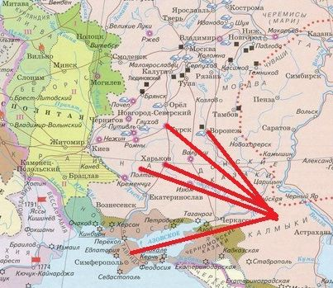
Приложение № 1. Пути переселений крестьян в калмыцкую степь.

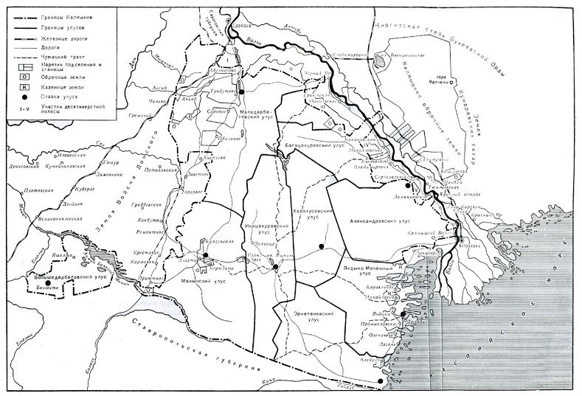
Приложение № 2. Царицинско - Ставропольский тракт.
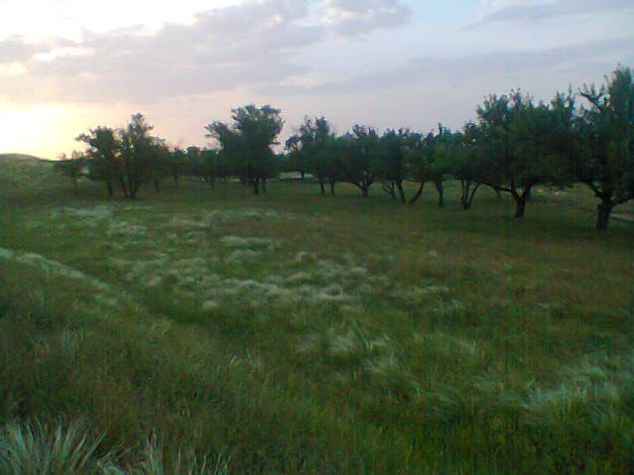
Фото № 1. Заброшенный участок с грушами- дичками.

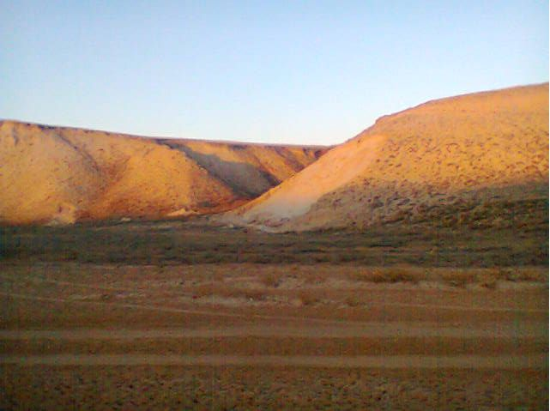
Фото № 2. Балка Глубокая.
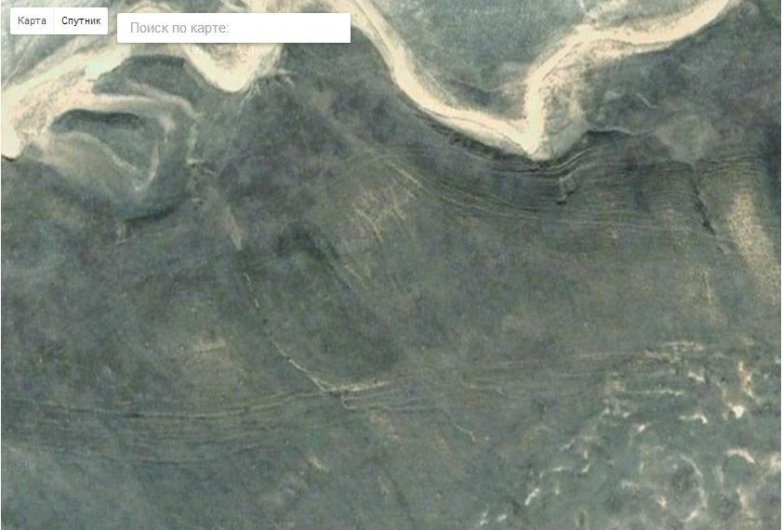

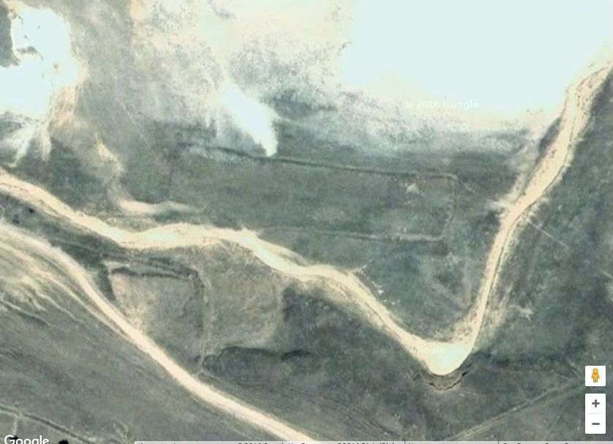
Фото № 3,4. Участки в балке Глубокой.
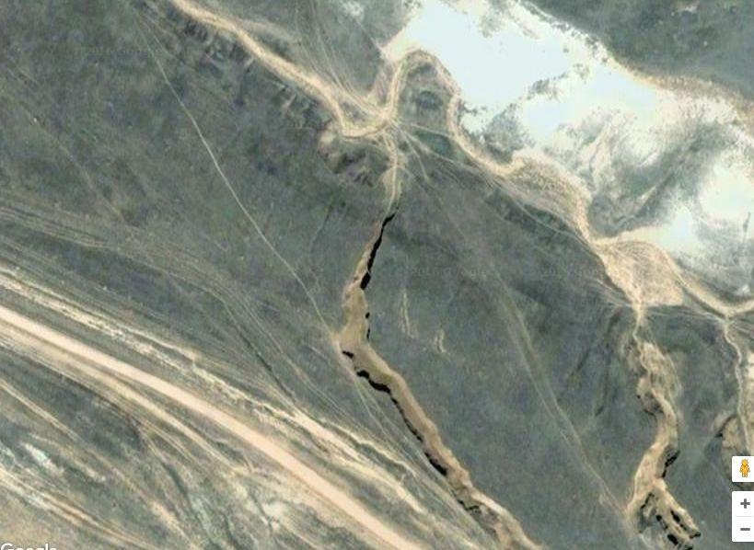

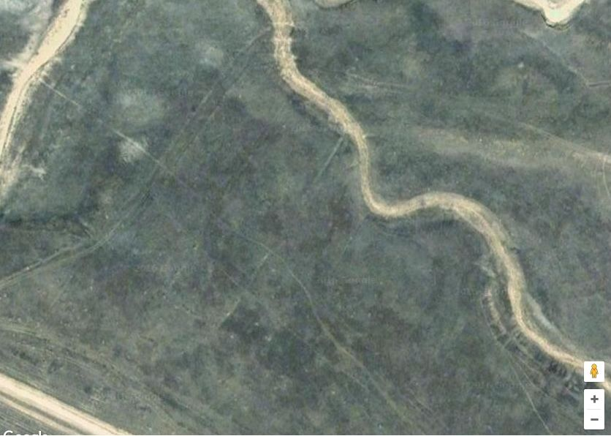
Фото № 5,6. Участки в балке Глубокой.
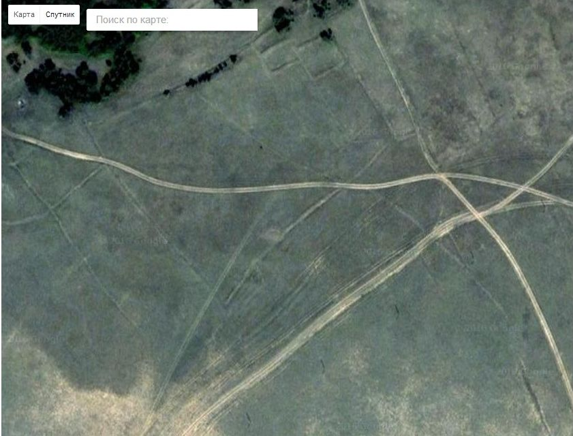
Фото № 7. Участки в балке Лозовой.

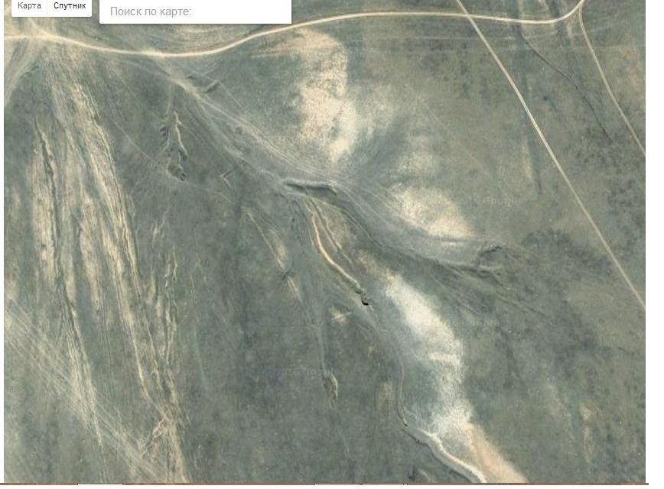
Фото № 8. Участки в балке Кузьминовой.
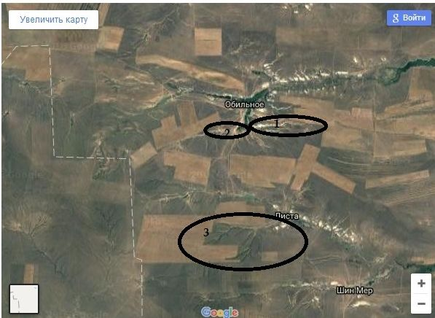
Фото № 9. Балка Терновая.(3), балка Глубокая (1), балка Лозовая (2).

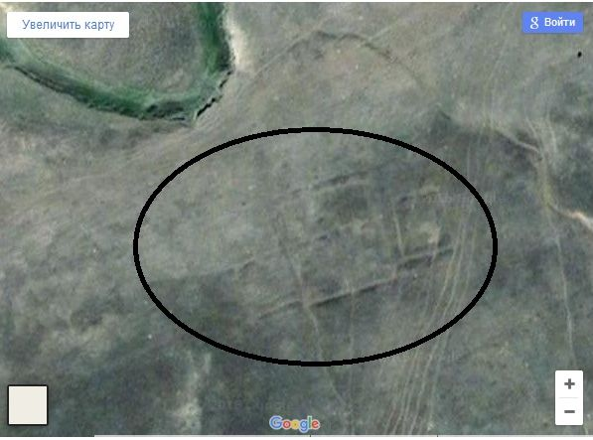
Фото № 10. Участки в балке Терновой.
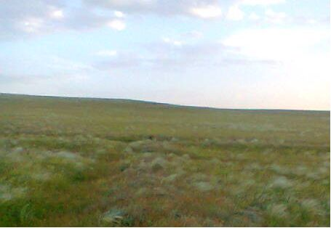

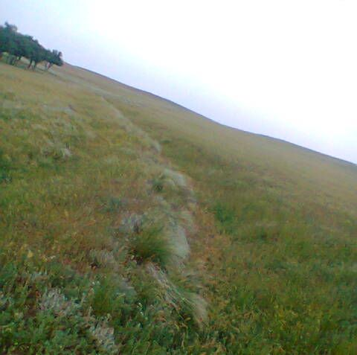
Фото № 11,12 . Рвы и валы вокруг земельных участков.
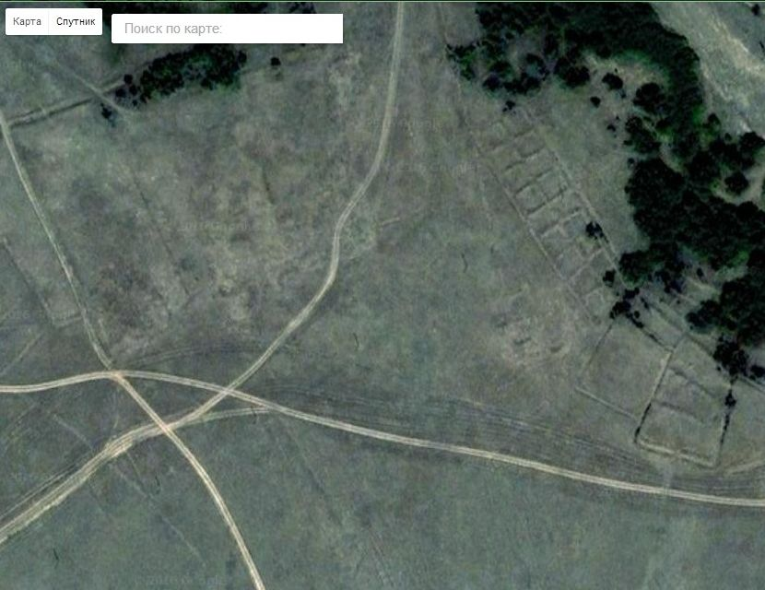

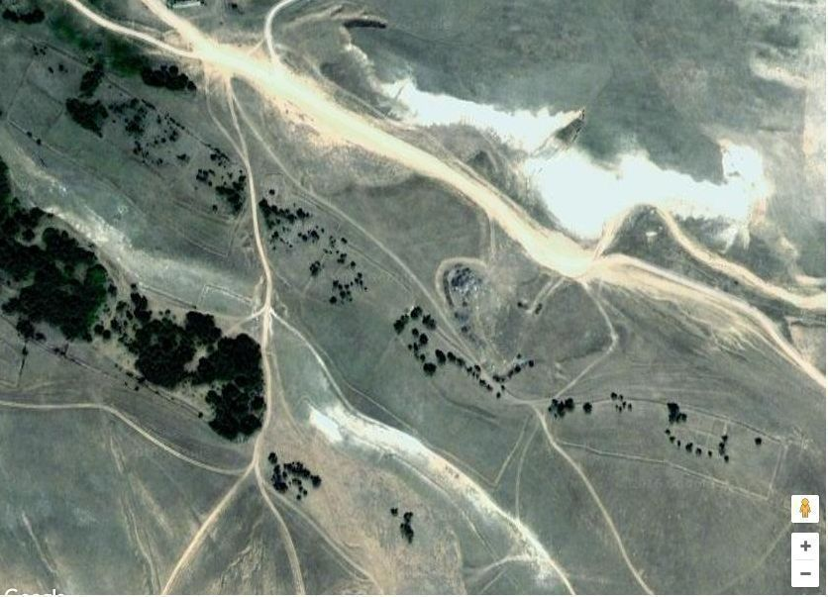
Фото № 13,14. Земельные участки около Арчака.
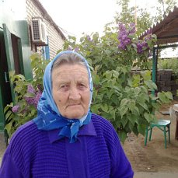
Демченко Александра Петровна. Фото 2010 года.

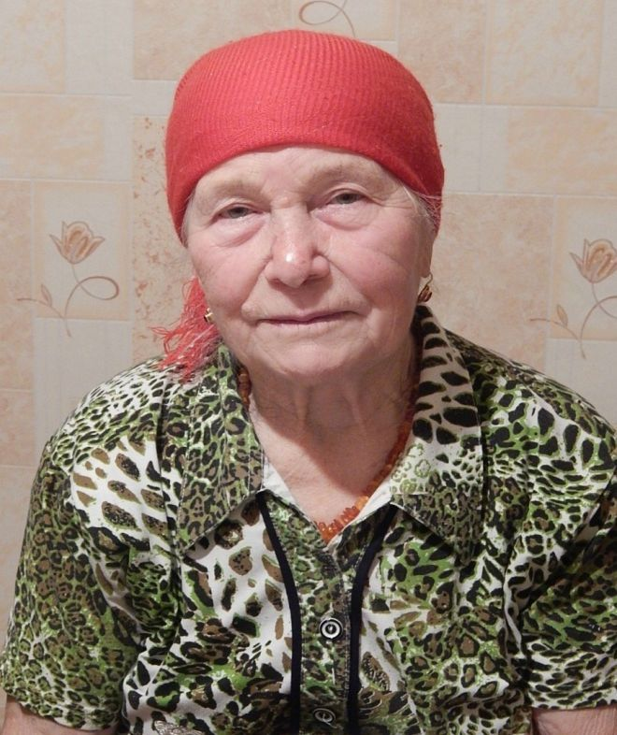
Гетманова Зоя Семеновна. Фото 2012 года.

